18 settembre 2014 / 169.14

TESTO DELL'INTERROGAZIONE

Ma lo Stato non dovrebbe promuovere la biodiversità?

Il futuro dell’umanità è legato alle risposte che saprà dare a una serie di emergenze planetarie. Tra queste figura a pieno titolo la scomparsa delle specie. Per rispondere a questa emergenza, nel 1992 a Rio de Janeiro, fu sottoscritta la Convenzione sulla diversità biologica, sottoscritta a oggi da 193 paesi. Tra questi anche la Svizzera. Per maggiori informazioni: http://www.cbd.int.

Per implementare la Convenzione, la Svizzera si è dotata di un sistema di monitoraggio della biodiversità (http://www.biodiversitymonitoring.ch/fr/home.html) e di una strategia (http://www.bafu.admin.ch/biodiversitaet/10372/10395/index.html?lang=it). Purtroppo il sito web del monitoraggio non è ancora implementato in lingua italiana. Forse un indice dello scarso interesse cantonale sul tema?

Anche per il Canton Ticino la conservazione della biodiversità sembrerebbe rivestire un ruolo importante. A riguardo si consulti le pagine web dell’Ufficio natura e paesaggio (http://www4.ti.ch/dt/dstm/sst/unp/biodiversita-natura-e-paesaggio/biodiversita-natura-e-paesaggio/natura/biodiversita/) e della Sezione forestale: http://www4.ti.ch/dt/da/sf/temi/biodiversita-nel-bosco/biodiversita-in-bosco/biodiversita-in-bosco/giornate-di-presentazione-2013/concetto-di-biodiversita-in-bosco/.

Anche in ambito urbano la conservazione della biodiversità riveste un ruolo importante, soprattutto in un paese come la Svizzera dove quasi il 75% della popolazione vive negli agglomerati e la cementificazione del territorio procede a ritmi insostenibili (ogni anno va persa una superficie paragonabile a quella del lago di Brienz).

Sono molte le iniziative prese dai cantoni, dai comuni e dai privati per favorire la biodiversità in ambito urbano, soprattutto in Svizzera interna. La Fondazione Natura & Economia è da tempo attiva per promuovere progetti presso le aziende e gli spazi verdi pubblici e offrire un’adeguata consulenza. La fondazione è attiva anche in Ticino, ma ancora poco conosciuta. Il sito web della fondazione (http://www.natureeteconomie.ch) è solo in tedesco e francese. Un secondo preoccupante segnale di scarso interesse?

Siccome lo Stato è tenuto a dare il buon esempio, è lecito attendersi una sensibilità nei confronti della biodiversità sui propri sedimi. Se poi teniamo conto anche degli aspetti economici, sempre di grande attualità, la gestione estensiva e prossima a quella naturale degli spazi verdi si rivela decisamente meno onerosa dei classici prati verdi, che richiedono tagli regolari e grandi quantitativi di acqua e concimi. Stupisce pertanto vedere la sistemazione degli spazi esterni del nuovo stabile del Dipartimento del territorio in via Zorzi, dove la biodiversità non è certo di casa. Lo si guardi da Nord o lo si guardi da Sud è un unico grande deserto. E non si tratta dell’unico esempio, anzi, sembrerebbe la prassi adottata dalla sezione logistica per tutti gli stabili del Cantone; salvo lodevoli eccezioni dove l’iniziativa è venuta dal basso, come ad esempio al Liceo 2 di Lugano, alle SM di Barbengo e il Consorzio di depurazione delle acque di Locarno e dintorni (certificato dalla fondazione Natura & Economia).

2.

Sulla base di queste considerazioni, i deputati dei Verdi chiedono al Consiglio di Stato:
- Come mai la sistemazione degli spazi verdi degli stabili del Cantone non tiene in nessuna considerazione la Convenzione sulla biodiversità e la sua implementazione a livello locale?
- Quanto costa annualmente la gestione degli spazi verdi intensivi del nuovo stabile amministrativo 3 (compreso il consumo di acqua e di concimi)?
- Non ritiene il Consiglio di Stato che sia urgente rivedere la gestione degli spazi verdi di proprietà del Cantone per renderla coerente con i propri obiettivi di tutela della biodiversità e di far certificare gli spazi dalla Fondazione Natura & Economia?

Per il gruppo dei Verdi
Francesco Maggi

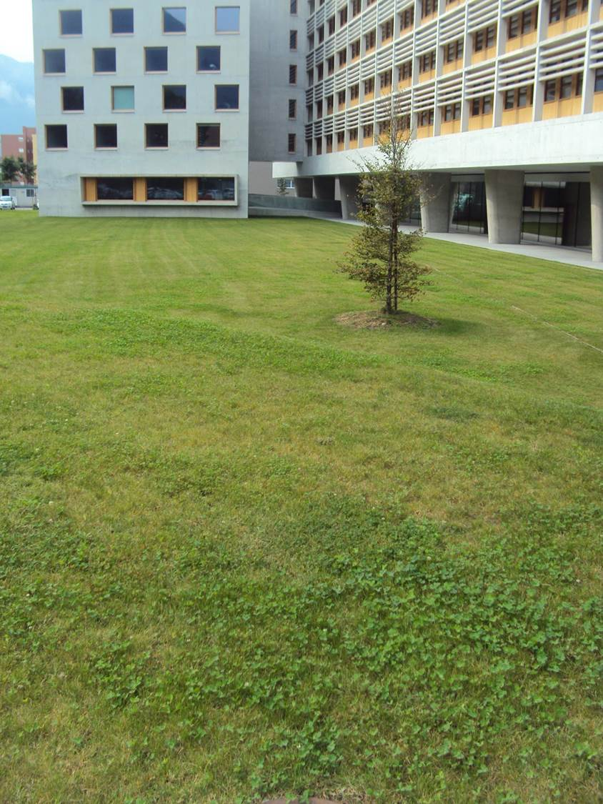

Stabile amministrativo 3, lato Sud.

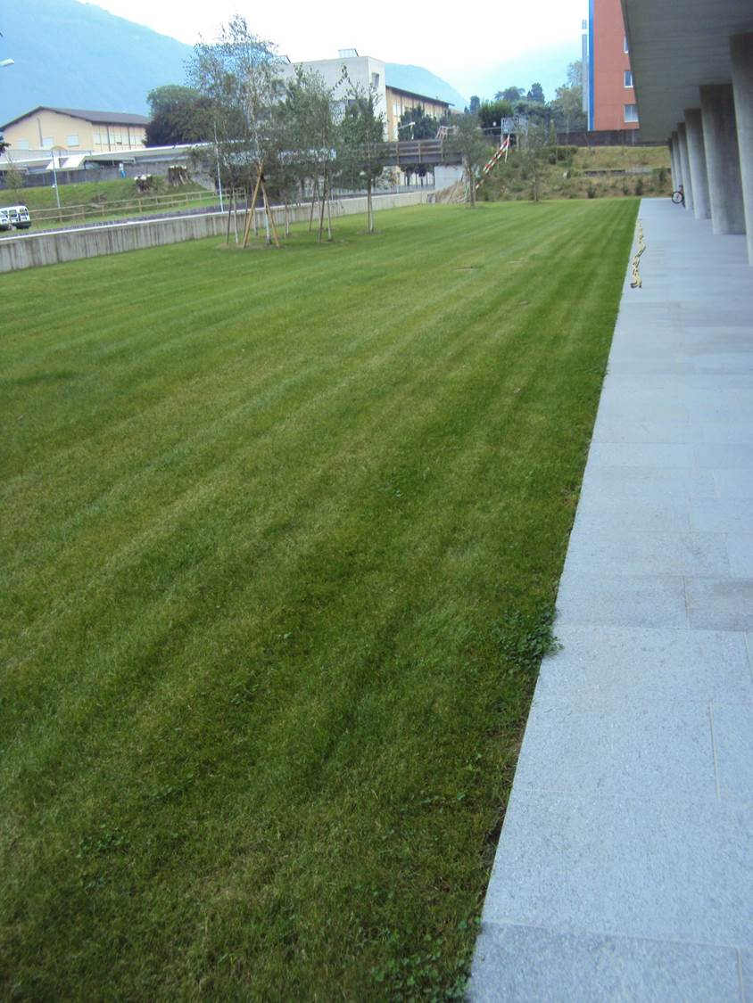

Stabile amministrativo 3, lato Nord.

